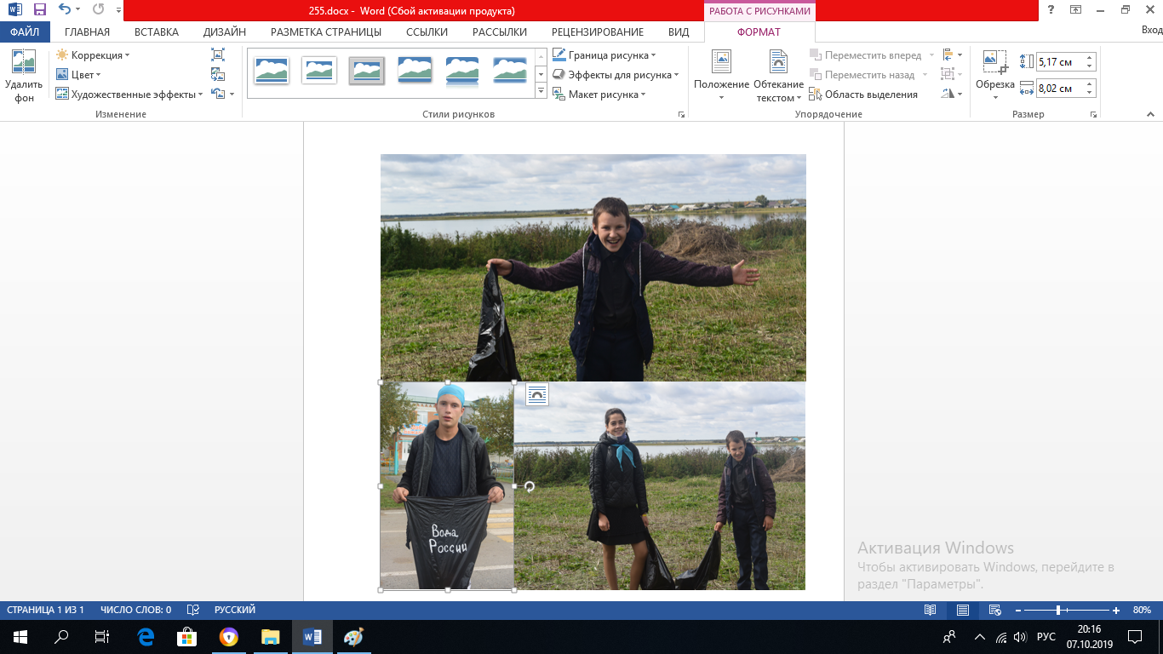

***16 сентября 2019 года школьники Старорямовской школы приняли участие во Всероссийской акции по уборке водоемов и их берегов «Вода России». Эковолонтеры очистили берега озера Большое Старорямово (Жилое), всего было собрано около 7 кубических метров мусора. В акции приняли участие 20 добровольцев из 5, 10, 11 классов.***

***Молодцы, ребята, мы вами гордимся!***